
Moção Nº 358/2021

De Congratulações à Associação dos Moradores do Alto do Sabiá pela realização de festa em razão do dia das crianças e pelos serviços prestados à comunidade.

Excelentíssimo Senhor Presidente,

Sabemos que não há nada mais poderoso do que um povo que se une em busca de um bem comum. O Alto do Sabiá, bairro de São Roque, segundo relatos de diversos moradores, sofria há mais de 50 anos com o descaso e falta de elementos básicos para a dignidade e subsistência das pessoas. Através da união altruísta e voluntária dos moradores da localidade, cansados de lutar individualmente, sem sucesso, surgiu o anseio e a iniciativa de mudança.
Nesse cenário, o antigo morador e empresário do bairro, Paulo Cesar, o educador e músico Mario Rocha e a educadora e empreendedora Priscila Santos mobilizaram a população local para fundar a Associação dos Moradores do Alto do Sabiá, a fim de construir um presente e um futuro melhor para a população local.
A entidade, que tem como símbolo o pássaro que lhe dá nome — em reverência à exuberante paisagem e fauna da região, vem fazendo a diferença através de mutirões e projetos socioambientais como a implementação da fossa ecológica, o tratamento de águas cinzas, serviços de revitalização e paisagismo, iniciativas voltadas à segurança comunitária, à recreação e ao lazer, medidas de assistência social às famílias, organização de campanhas do agasalho, condução de festa de dia das crianças, atos de proteção à natureza, envio de ofícios e demais recursos de intermédio junto ao Poder Público em articulação entre os moradores, dentre outras atitudes positivas para o bairro.
No domingo retrasado (10 de outubro), a AMAS realizou sua segunda festa de dia das crianças. A primeira havia sido realizada com somente 30, em virtude da pandemia, enquanto a mais recente congregou 200 crianças. A iniciativa contou com doadores e voluntários e ofereceu brinquedos infláveis, recreação, comida (pizza, cachorro-quente, algodão doce) e muita diversão, com o apoio especial das empresas Genius Recreação e Ativa Fest no espaço La Forêt, em que fica a sede da AMAS, além do auxílio de membros do Corpo de Bombeiros.
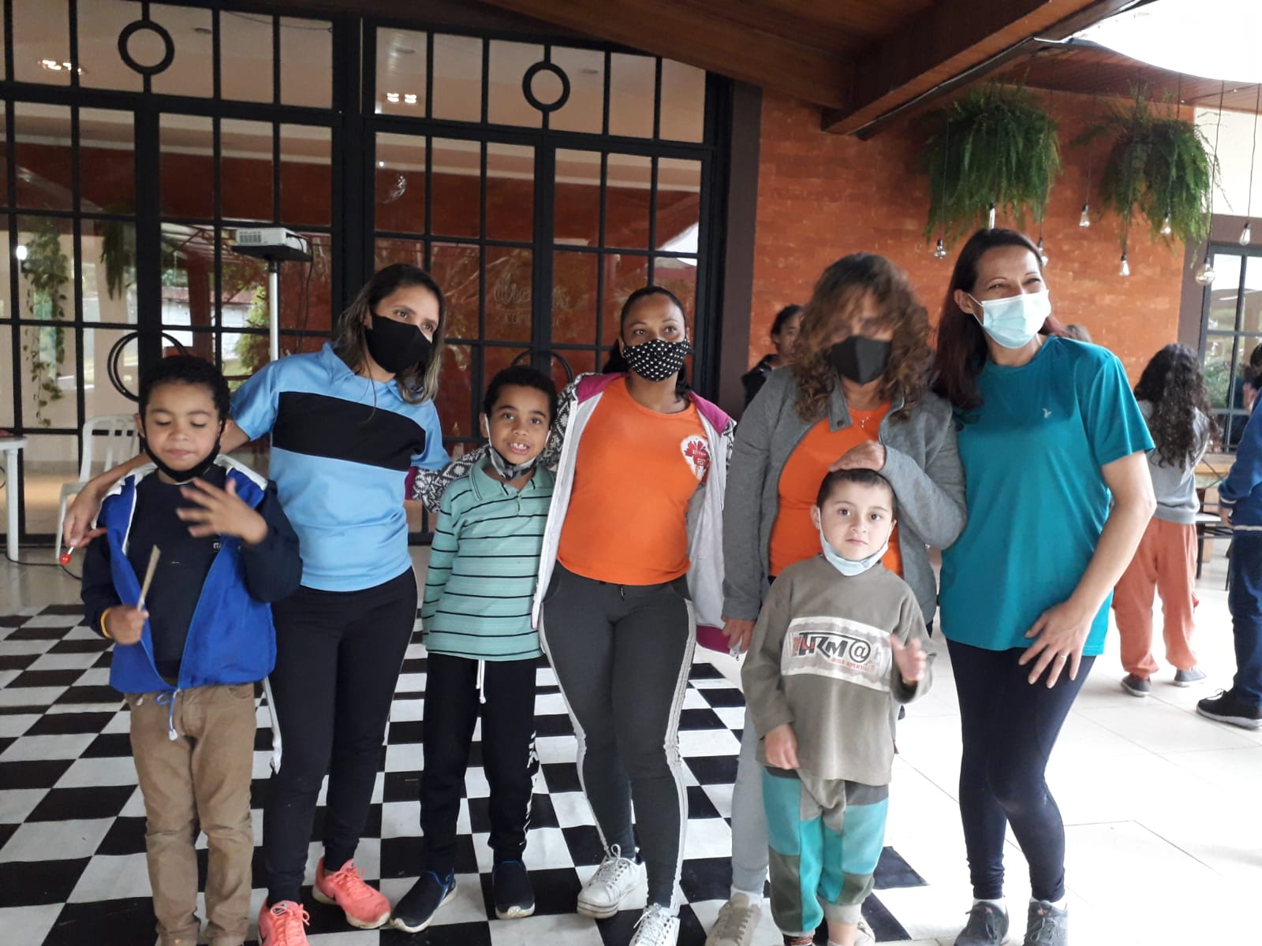
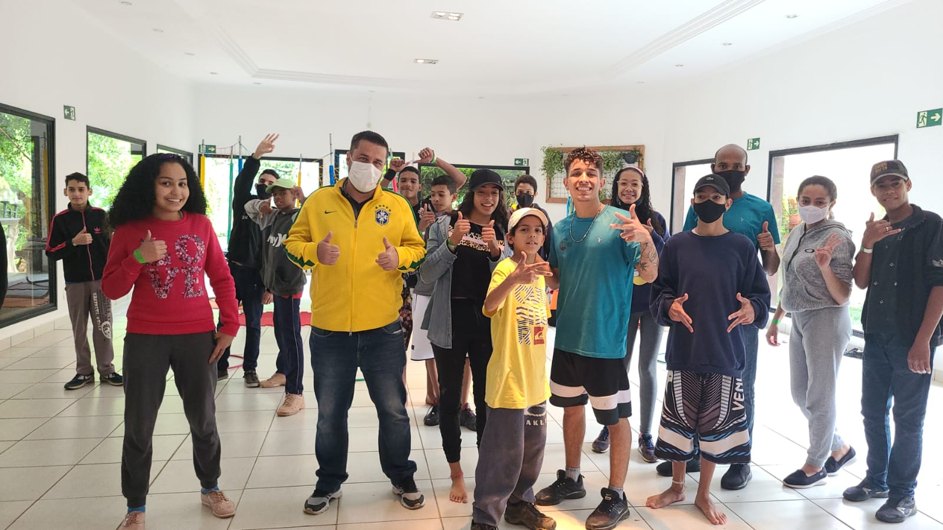
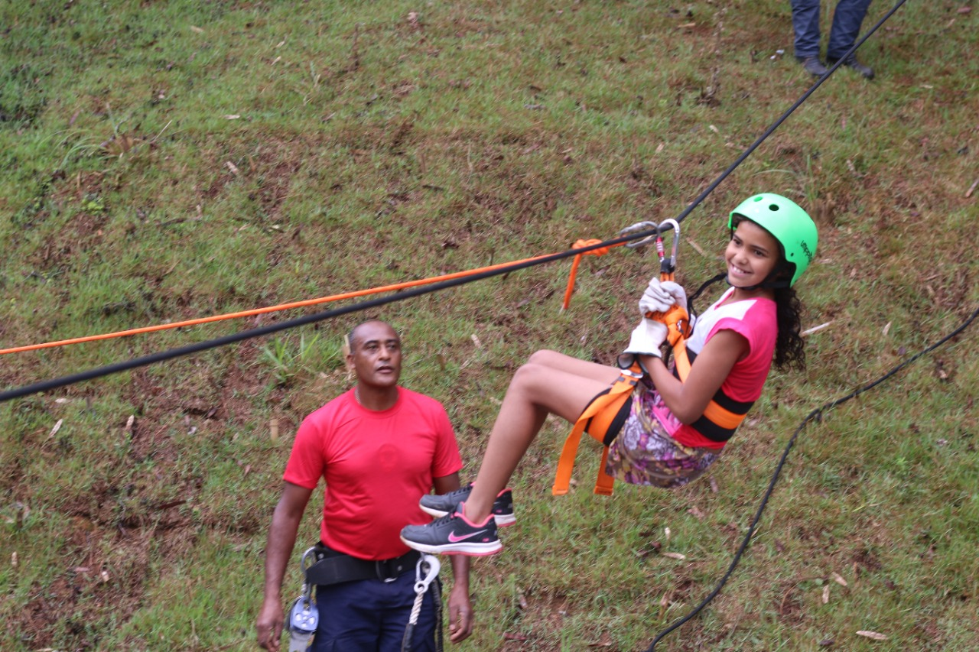
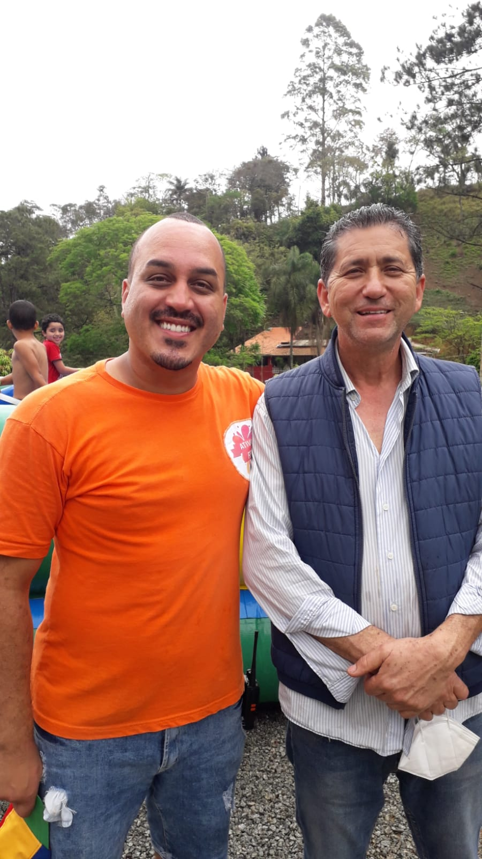

A luta está longe de acabar, mas o orgulho dos moradores do Alto do Sabiá é visível e compartilhado por quem quer a que se pergunte sobre como é morar no bairro. A confiança dos pais nos organizadores do evento foi muito comovente, e é um grande incentivo e sinal de que a AMAS está no caminho certo, e que certamente só engrandecerá ainda mais mantendo seu compromisso em trazer eventos e iniciativas análogas para os jovens e membros da terceira idade.

Ante o exposto, Thiago Vieira Nunes, Vereador da Câmara Municipal da Estância Turística de São Roque, REQUER ao Egrégio Plenário para que faça constar na Ata da presente Sessão, Moção de Congratulações à Associação dos Moradores do Alto do Sabiá pela realização de festa em razão do dia das crianças e pelos serviços prestados à comunidade.

Que da presente seja dada ciência a Paulo César Magalhães, Mario Rocha e Priscila Santos.

Sala das Sessões Dr. Júlio Arantes de Freitas, 13 de outubro de 2021.

Thiago Vieira Nunes
(Thiago Nunes)
Vereador

PROTOCOLO Nº CETSR 13/10/2021 - 15:53 11089/2021/AO

